Jenkins

1. Cài đặt Jenkins
2. Launch a new EC2 instance

* OS: Ubuntu
* AMI: Ubuntu Server 22.04 LTS (HVM)
* Instance type: >= t3.medium
* No key pair
* Hard drive: >= 20Gb

1. Connect to the instance through Instance Connect
2. Cài đặt Java

* Hướng dẫn cài Java và Jenkins:

<https://www.jenkins.io/doc/book/installing/linux/#debianubuntu>

* Cài Java:
  + Fetch dữ liệu của “apt”. “apt” là trình quản lý, cài đặt, cập nhật phần mềm của Ubuntu

sudo apt update

* + Cài đặt Java và các phần mềm cần thiết

sudo apt install fontconfig openjdk-17-jre

* + Kiểm tra version của Java

java -version

* Cài đặt Jenkins:
  + Tải file keyring của Jenkins, file keyring được sử dụng để đảm bảo tính toàn vẹn, được sử dụng khi tải một số phần mềm

sudo wget -O /usr/share/keyrings/jenkins-keyring.asc \

<https://pkg.jenkins.io/debian-stable/jenkins.io-2023.key>

* + Register file keyring vào “apt”

echo "deb [signed-by=/usr/share/keyrings/jenkins-keyring.asc]" \

https://pkg.jenkins.io/debian-stable binary/ | sudo tee \

/etc/apt/sources.list.d/jenkins.list **>** /dev/null

* + Fetch thông tin cho “apt”

sudo apt-get update

* + Cài đặt Jenkins

sudo apt-get install jenkins

* + Kiểm tra trạng thái Jenkins

systemctl status jenkins

* Cấu hình Jenkins:
  + Access URL <http://ec2-public-ip:8080>
  + Copy path của secret

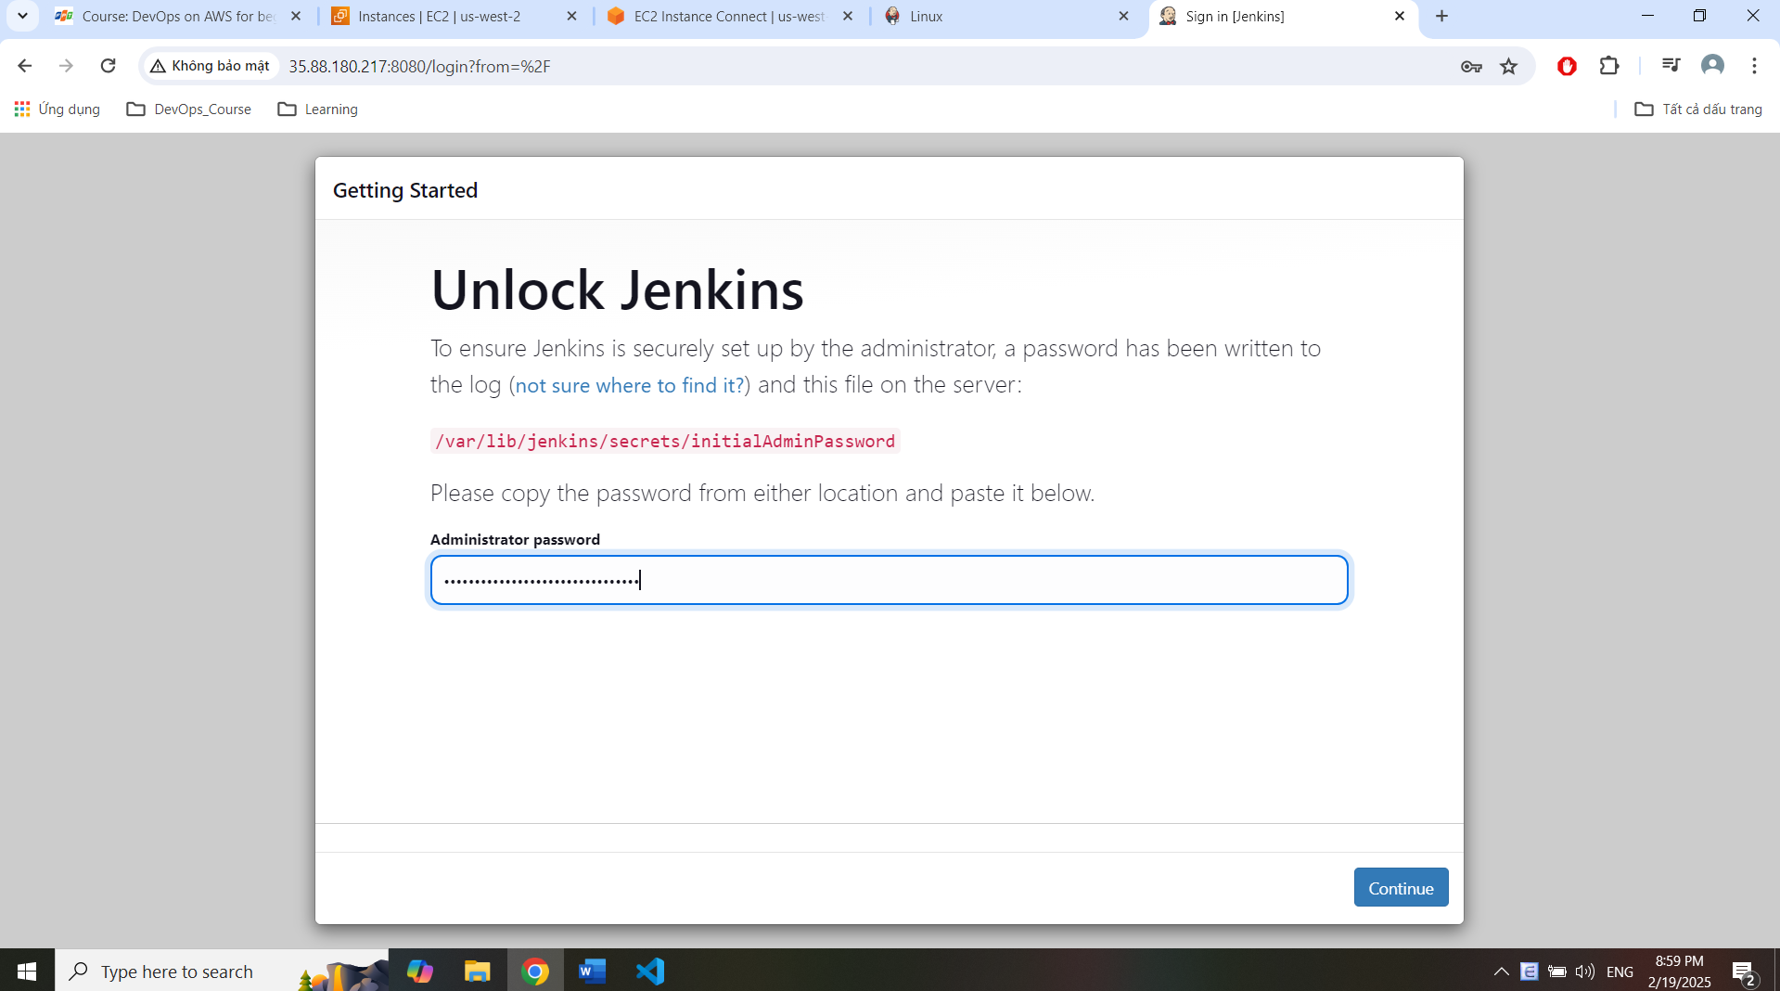

* + Lấy secret và paste vào field input

cat /var/lib/jenkins/secrets/initialAdminPassword

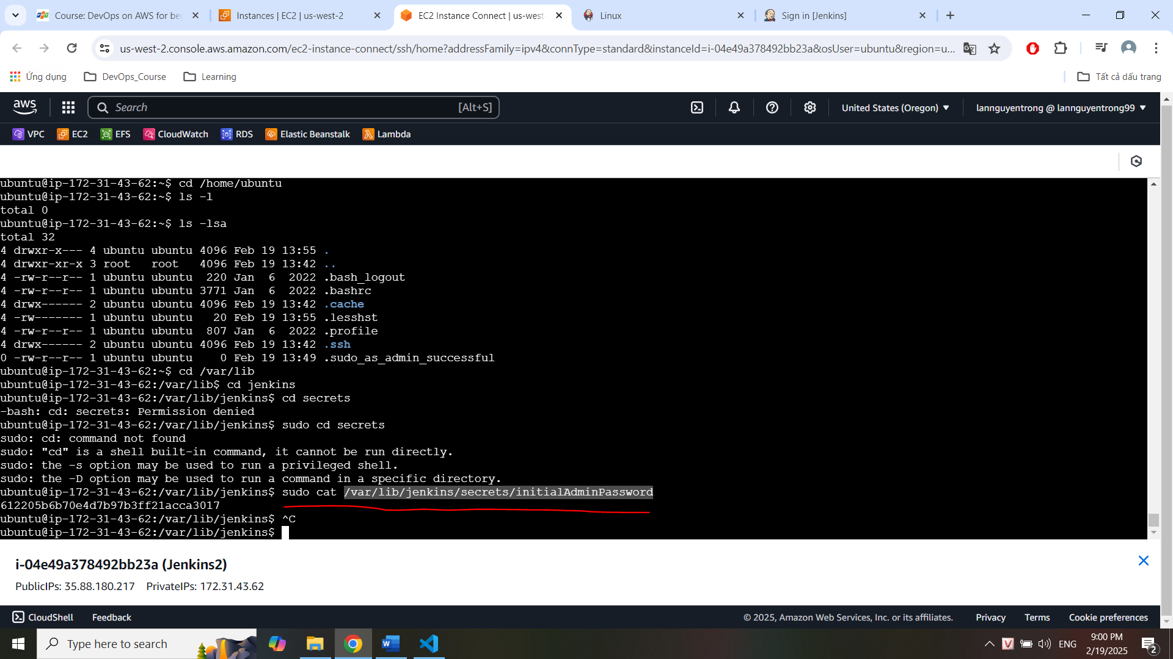

* + Chọn option “Install suggested plugins”
  + Tạo tài khoản
  + Xác nhận Jenkins URL